Základní škola a Mateřská škola Brumovice, okres Břeclav, příspěvková organizace
Jídelní lístek Týden od: 18.9.2017 do: 22.9. 2017

18. 9. 2017
Pondělí | 1a,5,6,7,8 |  | Přesnídávka |  | cereální taštičky Jeníkův lup, ovoce, mléko
 | 1a |  | Polévka |  | zelná s bramborem
 | 1ab,7 |  | Oběd |  | fazole na kyselo, chléb žitnopšen., okurek, ZŠ jablko, šťáva
 | 1ab,7,9 |  | Svačina |  | chléb žitnopšen. s celerovou pomazánkou, zelenina, šťáva
19. 9. 2017
Úterý | 1b,4,6,7,10,  11,13 | Přesnídávka | celozrnný chléb s pomazánkou z tresčích jater, zelenina, šťáva
 | 1a,3,9 | Polévka | kmínová s kapáním
 | 1a,7 | Oběd | azu po tatarsku, rýže basmati, červená řepa, šťáva
 | 1ac,5,6,7,8 | Svačina | rohlík s lískooříškovou pomazánkou, ovoce, mléko

20. 9. 2017
Středa | 1ab,7 | Přesnídávka | chléb žitnopšen. s pomazánkou z červené řepy, zelenina, šťáva
 | 1d,9 | Polévka | zeleninová s ovesnými vločkami
 | 1a,4,7 | Oběd | rybí filety v česnekovo-kmínové marinádě, opékané brambory, ovocný salát, voda
 | 1ac,7 | Svačina | bulka s masovou pomazánkou, ovoce, mléko

21. 9. 2017
Čtvrtek | 1ac,3,7 | Přesnídávka | zapečený toustový chléb s jablky a skořicí, kakao
 | 9 | Polévka | vývar s hráškem a rýží
 | 1a,3,7 | Oběd | krůtí paprikáš, těstoviny, šťáva
 | 1ab,7 | Svačina | chléb žitnopšen.s pažitkovou pomazánkou, zelenina, šťáva

22. 9. 2017
Pátek | 1acd,3,7 | Přesnídávka | rohlík ovsík s vaječnou pomazánkou, ovoce, mléko
 | 1e,9 | Polévka | celerová
 | 1a,3,7 | Oběd | králičí stehno v těstíčku, bramborová kaše, obloha, šťáva
 | 1ab,7 | Svačina | chléb žitnopšen. s tvarohovou pomazánkou, zelenina, šťáva

Jídlo je určené k okamžité spotřebě.
Pitný režim je zajištěný celý den! Denně je k obědu možnost výběru šťávy, vody nebo mléka.

Zodpovídá: vedoucí ŠJ Veronika Veselá
Vaří: Milena Sedláčková, Vendula Winklerová

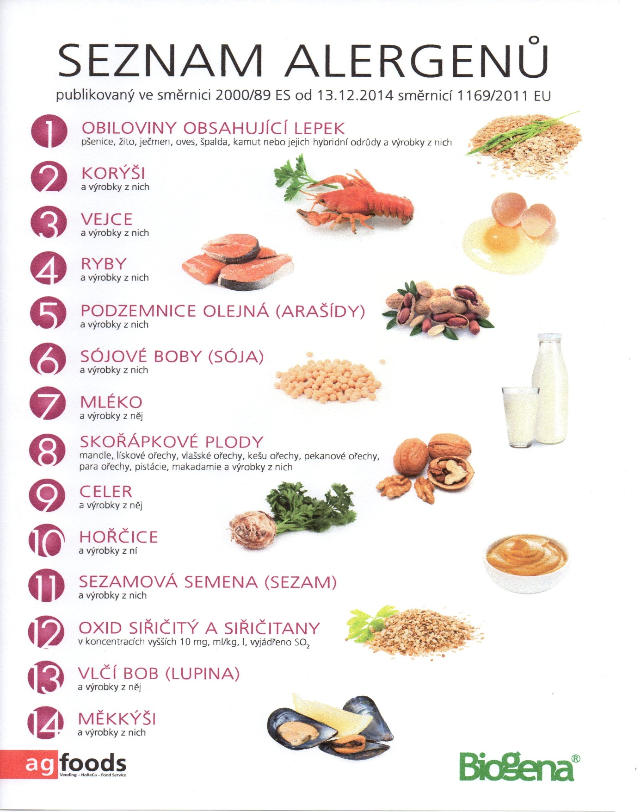

OBILOVINY OBSAHUJÍCÍ LEPEK: 1 a) pšenice
b) žito
c) oves
d) špalda
e) kamut

